代碼規範
判斷規則
邏輯代碼 |  | 底層代碼
If嵌套 | If退出 | 底層代碼
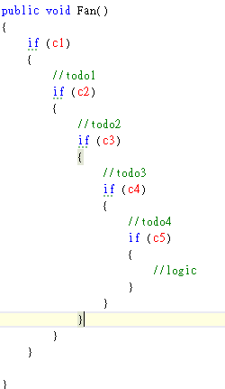 | 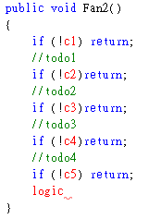 | 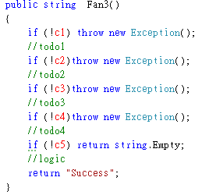
容易看錯。 | 直觀

通過輸入的數值，返回月份字符
有問題 | 優化後
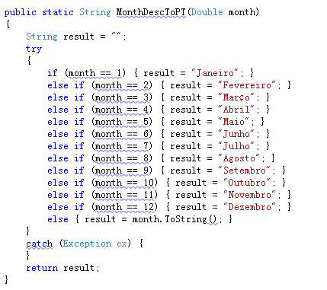 | 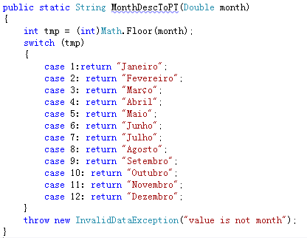
如果輸入值帶有小數，或者不存在的月份。那都只會輸出對應的數值。  If語句過多，影響性能和代碼閱讀。  Try為多餘代碼，判斷值類型是不可能出現異常。  如果為公共代碼不應該使用Try，更多是Try後拋出自定的異常。 | 把輸入值去小數點，轉成整形。  以Switch代替if  結合實際情況月份沒有12個月以外的情況。  此方法是屬於公共代碼非邏輯代碼。不存在的月份應該是拋出異常。  可調用自帶AIP指定區域月份，沒必要自建方法。  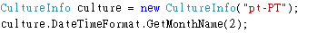

讀取配置參數
有問題 | 優化後
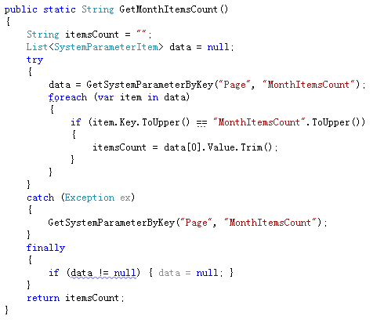
從代碼上看，這取參數的功能在一個GROUP的KEY可能存在多條記錄。由於指定了KEY值，那下面循環中的IF判斷都能通過，最終只取最後的一個記錄。  字符串的比較忽略大小心，應該採用自身的API方法。可提高性能。  最後的TRY時如果在取記錄中錯了，那再次執行也不錯的，代碼多餘並不合理。 | 應該指定了KEY後只有一條記錄返回，而不是返回列表。  參數值存放的是STRING類型，但我們用的時可能是別的類型，應加上泛型支持並有default值。

